

Instituto Tecnológico de Tijuana


Departamento de Sistemas y Computación

Ingeniería en Sistemas Computacionales

Datos Masivos

Práctica 1

Hernández Bocanegra Miguel Angel 14211440

Catedrático: Dr. Jose Christian Romero Hernández

CONVERTIR PIES A METROS
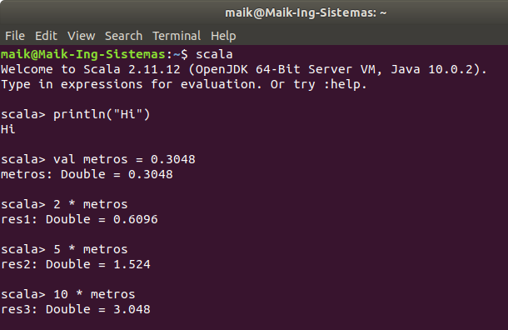

CONVERTIR PESOS A DÓLARES
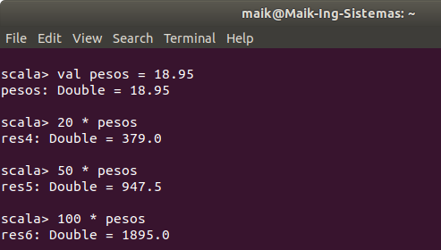

CONVERTIR MILLAS A KILÓMETROS
